工伤保险待遇发放账户维护申请事项
办理服务指南

一、实施机关
博湖县人力资源和社会保障局
二、实施依据
【法规】《中华人民共和国社会保险法》第三十六条：职工因工作原因受到事故伤害或者患职业病，且经工伤认定的，享受工伤保险待遇；其中，经劳动能力鉴定丧失劳动能力的，享受伤残待遇……。
【法规】《工伤保险条例》（中华人民共和国国务院令第586号）第三十条：职工因工作遭受事故伤害或者患职业病进行治疗，享受工伤医疗待遇。
【法规】《关于印发工伤保险经办规程的通知》（人社部发〔2012〕11号）第八十条：……用人单位或工伤职工垫付的工伤医疗费可通过签订代发协议的商业银行进行支付；在工伤保险协议机构发生的费用可通过与工伤协议机构网上审核后进行直接结算并支付。
三、受理条件
工伤保险待遇发放账户信息需变更、纠错的，向社保经办机构办理变更业务。
四、办理材料
1、参保人社会保障卡原件；
2、委托他人办理的，应提供委托人的社会保障卡复印件、《委托书》、被委托人有效身份证件原件。
五、办理流程图
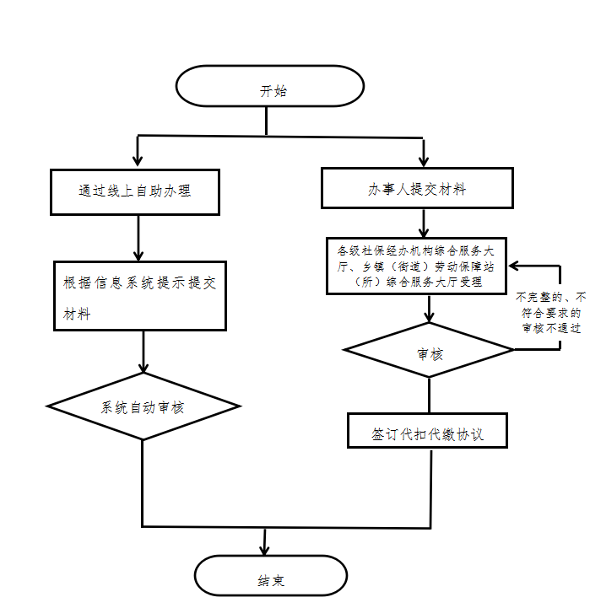

六、办理时限
即时办理
七、收费标准
不收费
八、办理地址：博湖县行政服务中心二楼21号柜台
联系电话：0996-6626225
九、办理时间：法定工作日上午10:00-14：00，下午16:00-20:00（夏季）、15:30-19:30（冬季）
十、常见问题：无

